ПРИМЕНЕНИЕ ИНФОРМАЦИОННЫХ ТЕХНОЛОГИЙ В ИССЛЕДОВАНИИ ЗАВИСИМОСТИ МОЩНОСТИ ОТ НАПРЯЖЕНИЯ блок-схема
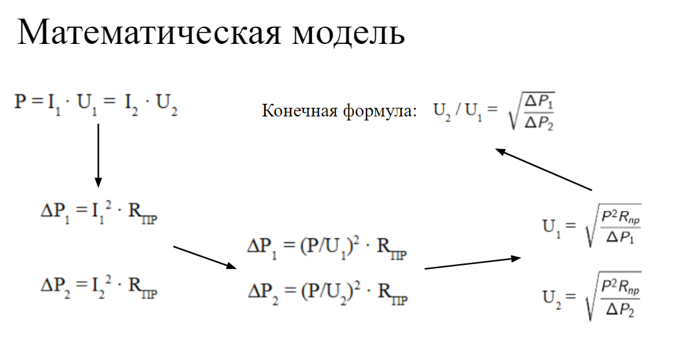
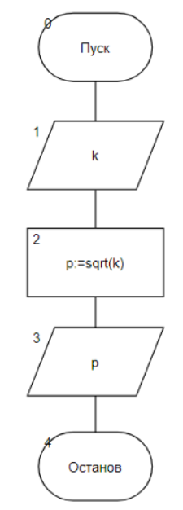

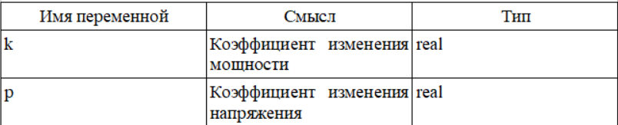
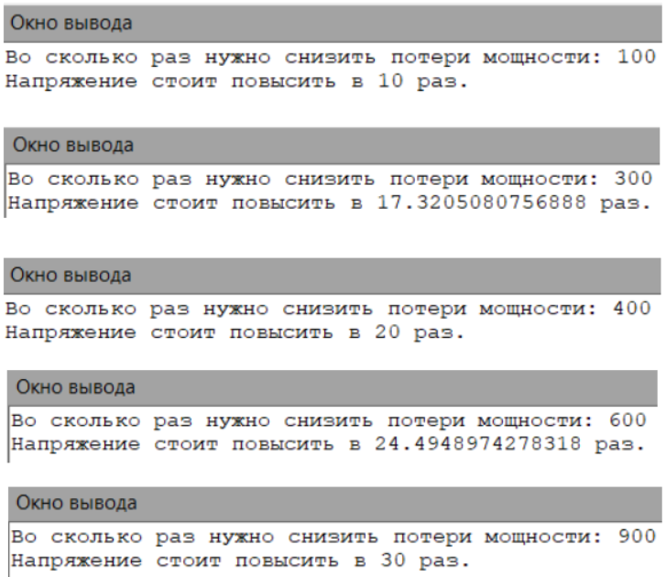
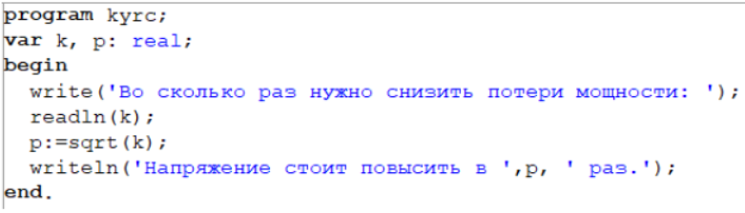

Список идентификаторов

Программа

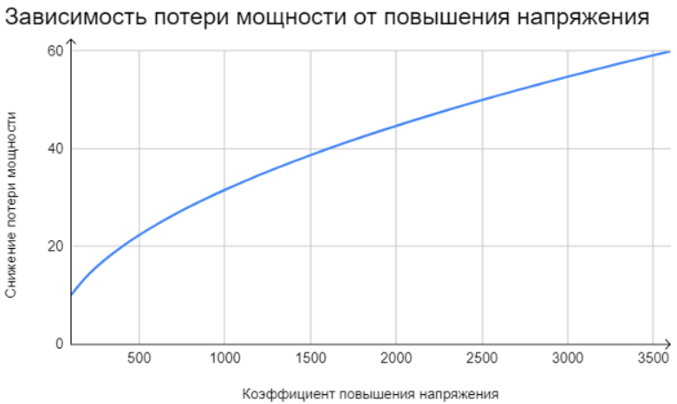
Результат выполнения программы График зависимости

